Министерство культуры Кировской области
Кировская ордена Почёта государственная универсальная
областная научная библиотека им. А. И. Герцена

Всероссийская научно-практическая конференция

«Проблемы сохранения и популяризации
исторической памяти о Великой Отечественной войне (к 75-летию Великой Победы)»

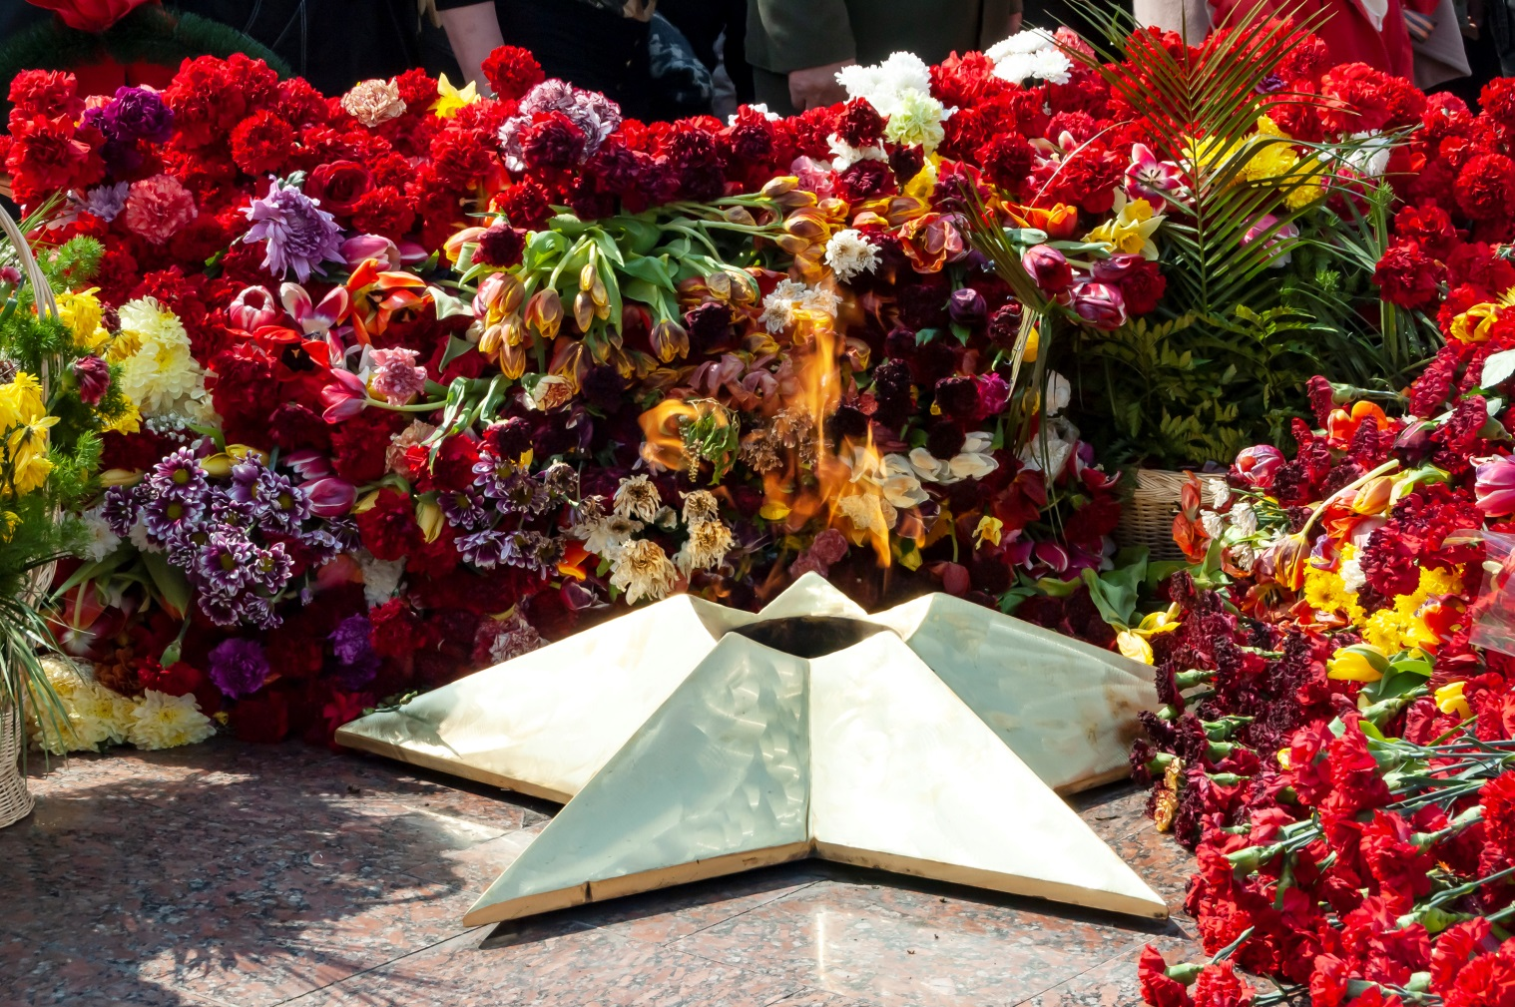

г. Киров, 14 октября 2020 года

ПРОГРАММА

Кировская областная научная библиотека им. А. И. Герцена
(ул. Герцена, 50; историческое здание, 1 этаж, большой читальный зал)

9.30–10.00 час. – регистрация участников

10.00 час. – открытие конференции

Приветственное слово участникам конференции
министра культуры Кировской области Татьяны Сергеевны Мазур

Вступительное слово директора
Кировской областной научной библиотеки им. А. И. Герцена
Натальи Владимировны Стрельниковой

Пленарные доклады и сообщения

Слово научного руководителя конференции,
доктора исторических наук, профессора,
лауреата Премии Кировской области Михаила Сергеевича Судовикова

Доклады:

Электронные ресурсы Ульяновской областной научной библиотеки им. В. И. Ленина, посвященные участниками войны
Утина Лариса Анатольевна, зав. сектором информации по культуре и искусству ОГБУК «Дворец книги – Ульяновская областная научная библиотека им. В. И. Ленина (г. Ульяновск)
Отзывы о работе Кировской областной научной библиотеки им. А. И. Герцена в годы Великой Отечественной войны
Шарабаров Павел Николаевич, старший научный сотрудник научно-исследовательского Центра регионоведения Кировской областной научной библиотеки им. А. И. Герцена, кандидат исторических наук, доцент (г. Киров)
«Черные легенды» в истории 311-й стрелковой дивизии
Четвериков Олег Семенович, журналист (г. Киров)
Образование в Кировской области в годы военных испытаний
Помелов Владимир Борисович, профессор кафедры педагогики Вятского государственного университета, доктор педагогических наук, профессор (г. Киров)
Жители Кирово-Чепецкого района – участники войны с Японией 1945 года
Загайнова Елена Николаевна, главный хранитель музейных предметов Музейно-выставочного центра г. Кирово-Чепецка (г. Кирово-Чепецк, Кировская область)
Инновационная практика по привлечению широкого круга общественности к проблеме увековечения памяти местных воинских формирований на примере 311 СД
Колеватых Марина Анатольевна, командир поискового отряда «Памяти 311 СД» Слободской районной организации ветеранов (г. Слободской, Кировская область)
12.30–13.00 час. – кофе-пауза
13.00 час. – начало работы секции
Работа секции
Дневник инвалида Великой Отечественной войны, русского офицера Малышева Ивана Николаевича
Малышева Татьяна Васильевна, методист по музейно-образовательной деятельности филиала Вятского художественного музея имени В. М. и А. М. Васнецовых «Дом-музей художника Н. Н. Хохрякова» (г. Киров)
История специализированного госпиталя № 1356
Арасланова Лилия Загидулловна, главный библиотекарь Кировской областной библиотеки для детей и юношества им. А. С. Грина (г. Киров)
Изготовление учебных приборов для артподготовки в городе Кирове в годы Великой Отечественной войны 1941–1945 гг.
Голубева Любовь Геннадьевна, начальник отдела использования архивных документов КПСС и общественных организаций КОГБУ «Центральный государственный архив Кировской области» (г. Киров)
Полтавская перчаточная фабрика в Кирове в годы Великой Отечественной войны 1941–1945 гг.
Жаравин Владимир Сергеевич, ведущий архивист отдела использования архивных документов КПСС и общественных организаций КОГБУ «Центральный государственный архив Кировской области» (г. Киров)
Василий Ефимович Субботин в 1945 году
Изместьев Вениамин Иванович, краевед (пос. Суна, Кировская область)
Кировчане на фронтах войны. Боевой путь 355-й стрелковой дивизии
Касимов Руслан Рафаилович, аспирант Вятского государственного университета (г. Киров)
Война. Тыл. Человек (Деятельность Е. И. Фокеева в 1941–1945 гг. на заводе № 266 г. Кирова)
Маркелов Артем Владимирович, директор КОГБУК «Кировский областной краеведческий музей», кандидат исторических наук (г. Киров)
Эвакуация детских учреждений в Кировскую область в период Великой Отечественной войны 1941–1945 гг. (на примере Зуевского района)
Чемоданов Павел Андреевич, зав. сектором научно-исследовательской работы и связей с общественностью КОГБУК «Кировский областной краеведческий музей», кандидат исторических наук (г. Киров)
Письма военной поры
Шеин Владимир Юрьевич, ветеран МВД, член Союза журналистов России, лауреат Премии им. Е. Д. Петряева (г. Уржум, Кировская область)
16.00 час. – подведение итогов
Заочные участники конференции
Воспитание историей. Роль Саратовского историко-патриотического комплекса «Музей боевой и трудовой славы» в сохранении памяти о Великой Отечественной войне и патриотическом воспитании подрастающего поколения
Ушакова Елена Ивановна, заместитель директора по науке ГАУК «Саратовский историко-патриотический комплекс “Музей боевой и трудовой славы”» (г. Саратов)
«Память нужна живым»: проекты ОГБУК «Дворец книги – Ульяновская областная научная библиотека им. В. И. Ленина» по увековечению памяти участников Великой Отечественной войны
Нагаткина Светлана Валентиновна, директор ОГБУК «Дворец книги – Ульяновская областная научная библиотека им В. И. Ленина» (г. Ульяновск)
Самарская областная универсальная научная библиотека – центр сохранения и популяризации памяти о Великой Отечественной войне
Елисеев Андрей Иванович, ведущий библиотекарь краеведческого отдела ГБУК «Самарская областная универсальная научная библиотека» (г. Самара)
Аллея пионеров и комсомольцев-героев Великой Отечественной войны в Ульяновске
Устинова Александра Александровна, библиотекарь отдела краеведческой литературы и библиографии ОГБУК «Дворец книги – Ульяновская областная научная библиотека им. В. И. Ленина»; аспирант Ульяновского государственного педагогического университета им. И. Н. Ульянова (г. Ульяновск)
Хранители памяти: по материалам Изборского музея-заповедника Псковской области
Криушина Вера Александровна, доцент Кировского государственного медицинского университета, кандидат философских наук, доцент (г. Киров)
Возвращенная память: Герой Советского Союза Скрябин
Кашин Владимир Викторович, член Общества изучения истории отечественных спецслужб (г. Нижний Тагил, Свердловская область)
Ахат Ахметьянов – один из лучших снайперов Великой Отечественной войны
Ярмуллин Азат Шакирьянович, начальник отдела Национального архива Республики Башкортостан (г. Уфа, Республика Башкортостан)
Образы Великой Отечественной войны, отраженные в русском балетном искусстве второй половины XX века
Гендова Марья Юрьевна, библиотекарь Академии Русского балета имени А. Я. Вагановой, кандидат искусствоведения (г. Санкт-Петербург)
Дипломатический корпус в Куйбышеве в годы Великой Отечественной войны (1941–1943)
Лазарева Ирина Николаевна, заведующая отделом истории ГБУК «Самарский областной историко-краеведческий музей им. П. В. Алабина» (г. Самара)
Боевой подвиг жителей Кикнурского района Кировской области в годы Великой Отечественной войны
Казакова Татьяна Юрьевна, студентка 5 курса факультета истории, политических наук и культурологии Вятского государственного университета (г. Киров)
Советско-польские отношения в годы Великой Отечественной войны (формирование армии генерала Андерса) на примере филателистического материала
Устинов Демид Александрович, специалист Центра развития истории и культуры региона АНО «Центр стратегических исследований Ульяновской области»; член-корреспондент Российской национальной академии филателии (г. Ульяновск)
Фронтовые письма Ф. П. Харина из собрания Афанасьевского краеведческого музея
Харин Павел Анатольевич, хранитель музейных ценностей МБУК «Афанасьевский районный краеведческий музей» (пос. Афанасьево, Кировская область)

Оргкомитет благодарит Вас за участие в конференции!

